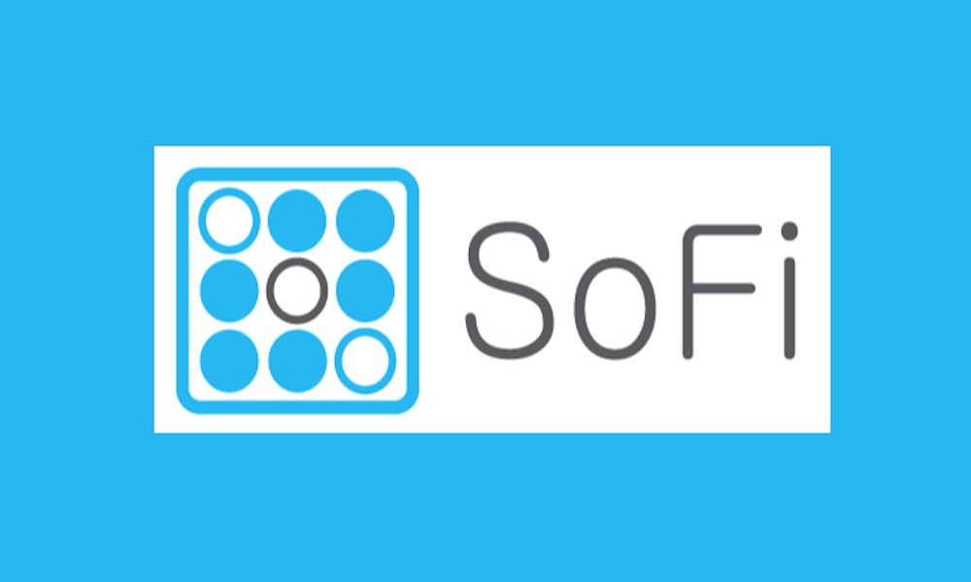

SoFi 簡介

**Fintech報告**

胡嘉祐 | 學號:R07922162 | 系級:資工碩一

# SoFi 簡介

SoFi，即Social Finance（社交金融），創立於2011年，是美國一家專注於學生貸款再融資的網貸平台，也是第一家實現P2P資產公開證券化並獲得信用評級的公司。

目前SoFi提供的貸款種類主要包括學生再融資貸款、MBA貸款、個人貸款、抵押貸款等等。

這種一對一（Peer-to-peer）的貸款方式正在美國慢慢興起，他們將希望獲得投資收益的人（貸款人）與希望獲得貸款的人（借款人）聯繫起來，將學貸以債券的方式出售。

# 網路貸款的痛點

# P2P網路貸款普遍存在高違約率風險

* 1. 許多個人借貸的新創公司正面臨裁員與資金不足問題

Lending Club違約貸款風波及創投投資人信心不足的影響，

如：Prosper已縮減高達25%的人力，創投在投資個人借貸的部分也趨為保守。

* 1. 美國教育部大幅下調了聯邦學生貸款利率，對私人學生貸款形成衝擊

# 解決方案之技術說明

1. SoFi模式頗為獨特，其通過校友的社會關係降低違約率，資金源來自校友，SoFi經常舉辦的社交活動拉近了學生與放貸人距離；而校友資源也可以幫助在校生未來找到合適的工作，獲得穩定收入，避免壞賬的產生，這種模式和中國校園網貸鼓勵學生過度消費並獲取較高利息的情況本質上不同。

2. 面臨借款人不斷增加的情況下，SoFi急需資金滿足借款人需求，創辦人兼營運長Mike Cagney表示將擴大業務(如：發放信用卡及增設存款資金)，會考慮與銀行合作或與聯邦當局商討法規修改可行性，使SoFi能繞過銀行繁雜的手續提供貸款用戶更多選擇。

3. SoFi停止了發放學生貸款，轉而開展學生貸款再融資業務。申請貸款再融資的畢業生在SoFi網站註冊並提交申請資料，獲得批准後，SoFi將會在10天之內替借款者一次性還清已有的學生貸款本息，此後藉款者只需要向SoFi還款。

# 市場競爭力評估

Sofi 具有強大的市場競爭力

1. 由於借款者名校畢業、社經地位發展優於一般人，發展至今SoFi貸款違約率幾近於零，使SoFi成為P2P行業首家完成資產證券化的公司。同時，SoFi下一步計畫是設立美國學校國際學生的校友基金，希望持續利用校友社群網絡關係擴大影響力規模。
2. SoFi利用校友融資貸款模式，通過學生貸款再融資將學生與校友及機構投資者聯繫起來。不僅投資者可以獲得不錯的經濟回報，借款人也能得到比聯邦政府所能給出的利率更低的貸款。更重要的是，名校學生借款人藉由Sofi貸款平臺，獲得較佳的職業發展諮詢機會以及導師制的創業輔導。
3. 學生市場進展順利，隨後SoFi又將市場拓展到房屋貸款、汽車貸款、消費貸款等領域。